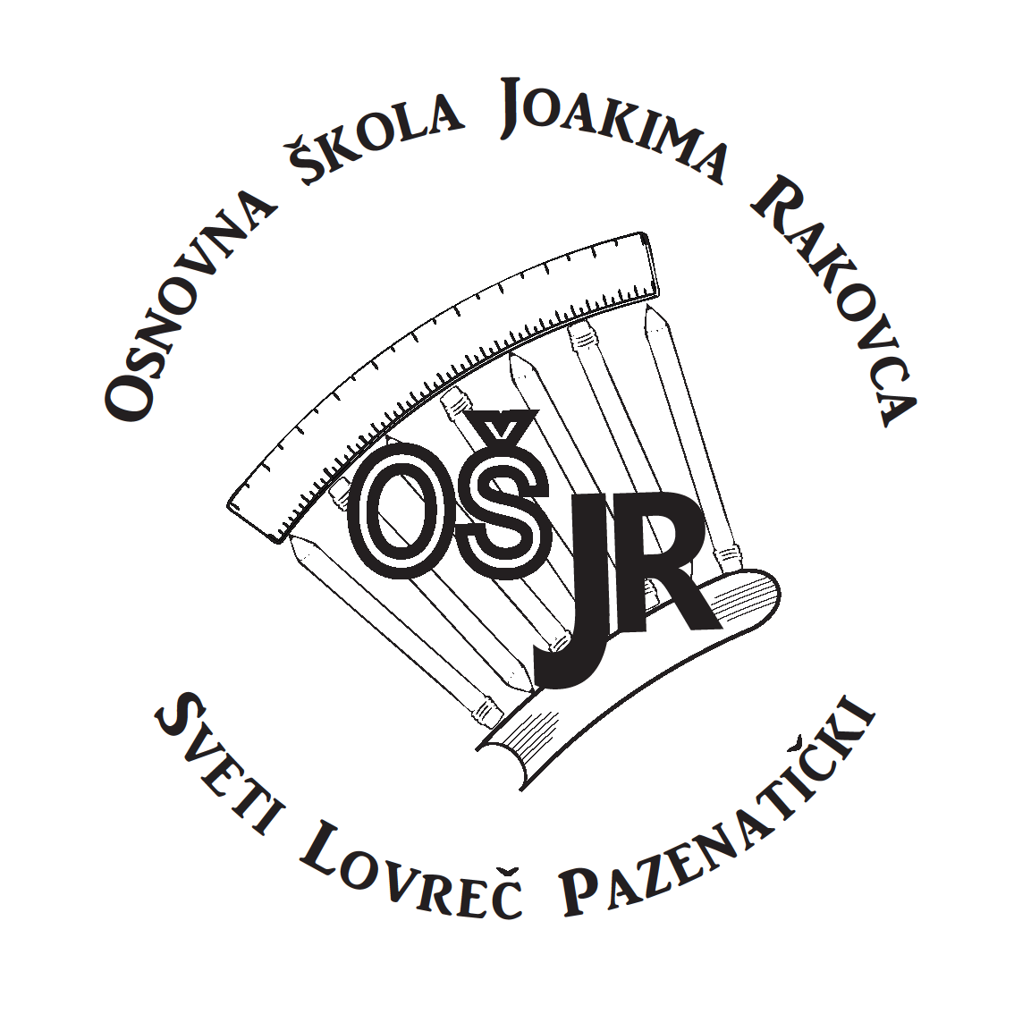Osnovna škola Joakima Rakovca Sveti Lovreč Pazenatički Gradski trg 1, 52448 Sveti Lovreč
Tel: 052/448-104, Fax:052/448-266
e pošta: ured@os-jrakovca-svlovrecpazenaticki.skole.hr

___________________________________________________________________________

ZAHTJEV ZA PRIZNAVANJE INOZEMNE OBRAZOVNE KVALIFIKACIJE

radi nastavka obrazovanja u Republici Hrvatskoj

Molim gore navedeni naslov da izda rješenje o priznavanju inozemne obrazovne kvalifikacije

stečene u:
(država, grad, institucija)

- PODATCI O PODNOSITELJU

  - Ime i prezime učenika:
  - Datum i mjesto rođenja:
  - Državljanstvo:
  - Ukupno završeno razdoblje školovanja:
  - Ime i prezime zakonskog zastupnika /roditelja/staratelja:

  - Kontakt broj:
  - E-pošta:

- RAZLOG PODNOŠENJA ZAHTJEVA

- DOKUMENTI KOJI SE PRILAŽU ZAHTJEVU ZA IZDAVANJE RJEŠENJA

- zadnja svjedodžba stečena u inozemstvu u izvorniku (ili ovjerenoj preslici)
- ovjereni prijevod svjedodžbe na hrvatski jezik koju izdaje ovlašteni sudski tumač
- isprava o državljanstvu (preslika domovnice, osobne iskaznice ili putovnice )
- rješenje je oslobođeno plaćanja upravne pristojbe u skladu sa člankom 9. stavkom 2. točkom
21. (NN 115/2016)

U Svetom Lovreču, ,

vlastoručni potpis

